Лабараторная работа №4

Отчет

Славинский Владислав Вадимович

Содержание

# 1 Цель работы

Получение навыков правильной работы с репозиториями git.

# 2 Задание

Установка программного обеспечения Установка git-flow Установка Node.js Настройка Node.js Общепринятые коммиты Практический сценарий использования git Создание репозитория git Работа с репозиторием git

# 3 Выполнение лабораторной работы

Установка Gitflow (рис. 1)

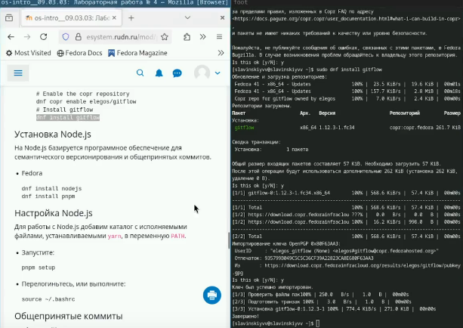

Рис. 1: Установка Gitflow

Установка Node.js (рис. 2)

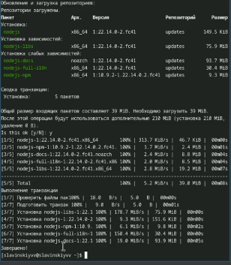

Рис. 2: Установка Node.js

Настройка Node.js (рис. 3)

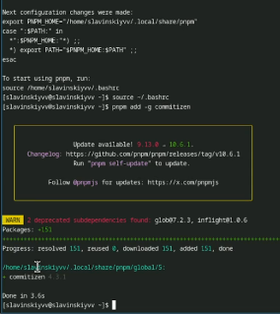

Рис. 3: Настройка

Подключение репозитория к Github (рис. 4)

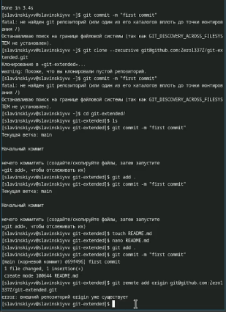

Рис. 4: Подключение репозитория

Редактируем конфиг общепринятых коммитов (рис. 5)

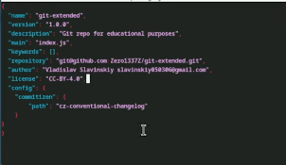

Рис. 5: Конфиг

Инициализируем Gitflow (рис. 6)

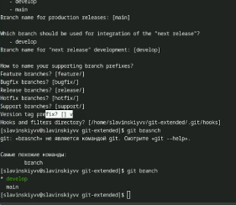

Рис. 6: Инициализация

Загрузил весь репозиторий в хранилище (рис. 7)

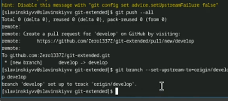

Рис. 7: Загрузка

Создание релиза с версией 1.0.0 и создание журнала изменений. (рис. 8)

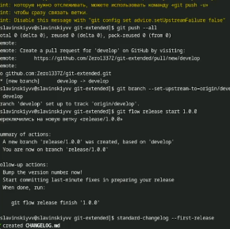

Рис. 8: Создание релиза и журнала изменений

Залил релизную ветку в основную ветку и отправил на данные на гит (рис. 9)

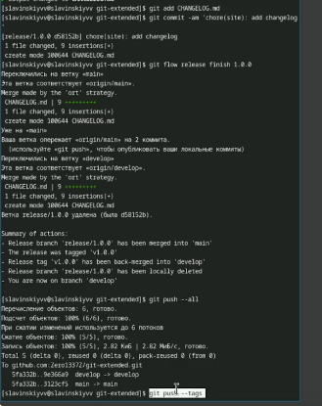

Рис. 9: Отправка данных

Создание ветки для функциональности (рис. 10)

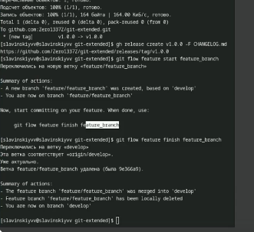

Рис. 10: Создание ветки

Создадим релиз с версией 1.2.3(рис. 11)

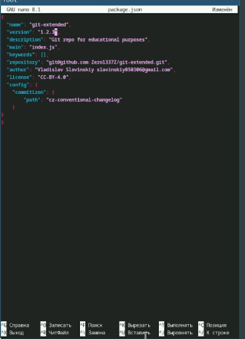

Рис. 11: Создание релиза

Создание журнала изменений и добавление журнала в индекс(рис. 12)

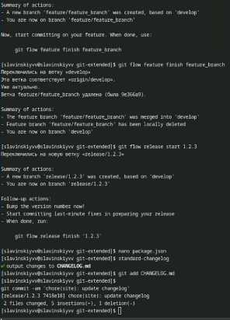

Рис. 12: Создание журнала

Зальем релизную ветку в основную ветку.Отправим данные на Github. Создадим релиз на github с комментарием из журнала изменений (рис. 13)

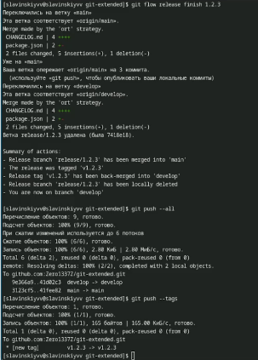

Рис. 13: Создание журнала

# 4 Выводы

В ходе выполнения лабораторной работы я приобрел навыки правильной работы с репозиториями git.